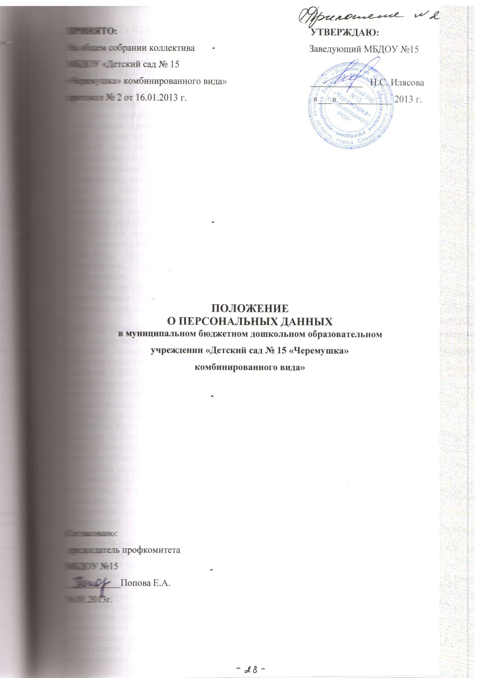

1. ОБЩИЕ ПОЛОЖЕНИЯ
1.1. Настоящее Положение об обработке персональных данных в МБДОУ «Детский сад № 15 «Черемушка» комбинированного вида» (далее - Положение) разработано в соответствии с Федеральным законом от 27.07.06 № 152-ФЗ «О персональных данных», Федеральным законом от 29.12.2012 № 273-ФЗ «Об образовании в Российской Федерации», Федеральным законом от 24.06.1999 № 120-ФЗ «Об основах системы профилактики безнадзорности и правонарушений несовершеннолетних», Трудовым кодексом РФ, Гражданским кодексом РФ, Конституцией РФ.
1.2. Цель разработки Положения – обеспечение порядка обработки (получения, использования, передачи, хранения и защиты) персональных данных работников учреждения; детей, посещающих муниципальное бюджетное дошкольное образовательное учреждение «Детский сад №15 «Черемушка» комбинированного вида» на территории МО «Северодвинск» и их конфиденциальности.
1.3. Персональные данные работника или ребенка – любая информация, относящаяся к определенному или определяемому на основании такой информации работнику учреждения (далее - Работник), воспитаннику муниципального бюджетного дошкольного образовательного учреждения «Детский сад №15 «Черемушка» комбинированного вида», реализующего основную общеобразовательную программу дошкольного образования на территории МО «Северодвинск» (далее – воспитанник).
1.4. Обработка персональных данных Работника, Воспитанника – действия (операции) с персональными данными, включая сбор, систематизацию, накопление, хранение, уточнение (обновление, изменение), использование, распространение (в том числе передачу), обезличивание, блокирование, уничтожение персональных данных Работников и Воспитанников.
1.5. Обработку персональных данных Работника, Воспитанника осуществляют лица, уполномоченные Заведующим МБДОУ №15 «Черемушка» (Приложение №1 «Перечень работников, допущенных к обработке персональных данных»).

2. ПООЛУЧЕНИЕ И ОБРАБОТКА ПЕРСОНАЛЬНЫХ ДАННЫХ РАБОТНИКА
2.1. Персональные данные Работника – информация, необходимая работодателю в связи с трудовыми отношениями и касающиеся конкретного Работника. Под информацией о Работнике следует понимать:
- сведения о фактах, событиях и обстоятельствах частной жизни сотрудника, позволяющие идентифицировать его личность, за исключением сведений, подлежащих распространению в средствах массовой информации в установленных федеральными законами случаях;
- служебные сведения, а также иные сведения, связанные с профессиональной деятельностью сотрудника, в том числе сведения о поощрениях и о дисциплинарных взысканиях.
2.2. В состав персональных данных Работника входят:
- фамилия, имя, отчество;
- место и дата рождения;
- адрес регистрации, адрес фактического проживания;
- паспортные данные (серия, номер паспорта, кем и когда выдан);
- информация об образовании (наименование образовательного учреждения, сведения о документах, подтверждающие образование: наименование, номер, дата выдачи, специальность);
- информация о трудовой деятельности до приема на работу;
- информация о трудовом стаже (место работы, должность, период работы, причины увольнения);
- телефонный номер (домашний, рабочий, мобильный);
- семейное положение и состав семьи (муж/жена, дети);
- информация о знании иностранных языков;
- форма допуска;
- сведения о заработной плате;
- данные о трудовом договоре (№ ТД, дата его заключения, дата начала и дата окончания ТД, вид работы, срок действия договора, наличие испытательного срока, режим труда, длительность основного отпуска, длительность дополнительного отпуска, длительность дополнительного отпуска за ненормированный рабочий день, обязанности работника, дополнительные социальные льготы и гарантии, № и число изменения к ТД, характер работы, форма оплаты, категория персонала, условия труда, продолжительность рабочей недели, система оплаты);
- сведения о воинском учете (категория запаса, воинское звание, категория годности к военной службе, информация о снятии с воинского учета);
- ИНН;
- данные об аттестации работников;
- данные о повышении квалификации;
- данные о наградах и поощрениях;
- информация о приеме на работу, перемещении по должности, увольнении;
- информация об отпусках;
- информация о командировках;
- медицинское заключение об отсутствии противопоказаний;
- биометрические изображения Работника;
- информация о негосударственном пенсионном обеспечении.
Состав персональных данных Работника может уточняться, дополняться приказом заведующего МБДОУ №15 «Черемушка».
2.3. В состав документов, содержащих персональные данные Работника, входят:
- копии паспорта или иного документа, удостоверяющий личность;
- подлинник и копии трудовой книжки Работника;
- копии страхового свидетельства государственного пенсионного страхования;
- копии свидетельства о постановке на учёт в налоговый орган и присвоения ИНН;
- копии документов воинского учёта;
- подлинники и копии приказов по личному составу;
- основания к приказам по личному составу;
- картотеки, журналы, базы данных по персоналу МБДОУ №15;
- различные списки сотрудников с указанием основных биографических данных: дата рождения, образование, местожительство, домашний телефон и др. Работника;
- трудовой договор Работника;
- личное дело, личная карточка (форма Т-2), трудовая книжка Работника;
- результаты медицинского обследования на предмет годности к осуществлению трудовых обязанностей Работника;
- копии документов об образовании, о квалификации, переподготовке, аттестации или наличии специальных знаний или специальной подготовки Работника;
- фотографии Работника;
- документы, содержащие сведения о награждении Работника (выписки из документов о присвоении почетных званий, награждении государственными наградами, характеристики, наградные листы и др.);
- документы, содержащие сведения о служебных расследованиях в отношении Работника;
- подлинники и копии отчетных, аналитических и справочных материалов, передаваемых руководству МБДОУ №15;
- копии документов (отчетов, справок и др.), направляемых в государственные органы статистики, вышестоящие органы управления и другие учреждения;
- документация по начислению заработной платы;
- расчетно-платежные документы по заработной плате (лицевые счета работников, расчетно-платежные ведомости и др.).
Состав документов может уточняться, дополняться приказом заведующего МБДОУ №15 «Черемушка».
2.4. Получение и обработка персональных данных Работника может осуществляться исключительно в целях обеспечения соблюдения законов и иных нормативно-правовых актов; содействия в трудоустройстве, обучении и продвижении по службе, обеспечения личной безопасности Работника, контроля количества и качества выполняемой работы, а также обеспечения сохранности имущества МБДОУ №15.
2.5. При определении объема и содержания получаемых и обрабатываемых персональных данных Работника работодатель руководствуется действующим законодательством.
2.6. Все персональные данные Работника МБДОУ №15 получает непосредственно от Работника.
2.7. Запрещается:
- получать и обрабатывать персональные данные Работника о его политических, религиозных и иных убеждениях и частной жизни;
- получать и обрабатывать персональные данные Работника о его членстве в общественных объединениях или его профессиональной деятельности, за исключением случаев, предусмотренных федеральными законами. В случаях, непосредственно связанных с вопросами трудовых отношений, в соответствии со статьей 24 Конституции Российской Федерации работодатель вправе получать и обрабатывать данные о частной жизни сотрудника только с его письменного согласия;
- при принятии решений, затрагивающих интересы Работника, основываться на персональных данных Работника, полученных исключительно в результате их автоматизированной обработки.
2.8. Защита персональных данных Работника от неправомерного их использования или утраты обеспечивается за счет средств МБДОУ №15 в порядке, установленном действующим законодательством.
2.9. В случае изменения персональных данных Работник письменно уведомляет о таковых руководство МБДОУ №15 с предоставлением соответствующих документов.
2.10. В случае необходимости получения дополнительных сведений о Работнике, кроме необходимых МБДОУ №15 для ведения своей основной деятельности, субъект персональных данных в письменной форме выражает согласие на обработку своих персональных данных (Приложение № 2).

3. ОБРАБОТКА ПЕРСОНАЛЬНЫХ ДАННЫХ ВОСПИТАННИКА.
3.1. Персональные данные Воспитанника – информация, необходимая МБДОУ №15 для реализации полномочий органов местного самоуправления МО «Северодвинск» в части учета детей, посещающих дошкольные образовательные учреждения, профилактики безнадзорности и правонарушений несовершеннолетних и касающиеся конкретного Воспитанника. Под информацией о воспитаннике понимаются сведения о фактах, событиях и обстоятельствах жизни Воспитанника, позволяющие идентифицировать его личность.
3.2. В состав персональных данных Воспитанника входят:
- биографические данные;
- реквизиты документа, удостоверяющего личность;
- адрес регистрации, адрес фактического проживания;

- телефонный номер;
- биометрические изображения Воспитанников и их родителей (законных представителей);
- фамилия, имя, отчество родителей (законных представителей);
- сумма дохода семьи Воспитанника;
- номера лицевых счетов родителей (законных представителей).
Состав персональных данных Воспитанника может уточняться, дополняться приказом заведующего МБДОУ №15 «Черемушка».
3.3. В состав документов, содержащих персональные данные Воспитанника входят:
- копии свидетельства о рождении ребенка;
- картотеки, журналы, базы данных по Воспитанникам;
- списки Воспитанников с указанием основных биографических данных: дата рождения, образование, местожительство, домашний телефон и др.;
- фотографии Воспитанников и их родителей (законных представителей);
- лицевые счета родителей (законных представителей);
- справки о доходах родителей (законных представителей);
- копии свидетельства о заключении брака родителей (законных представителей)ю
Состав документов может уточняться, дополняться приказом заведующего МБДОУ №15 «Черемушка».
3.4. Защита персональных данных Воспитанника от неправомерного их использования или утраты обеспечивается за счет средств МБДОУ №15 в порядке, установленном действующим законодательством.
3.5. Родители (законные представители) Воспитанника имеют право беспрепятственно ознакомиться с документами МБДОУ №15, регламентирующими порядок обработки персональных данных Воспитанника.
3.6. В случае необходимости получения дополнительных сведений о Воспитаннике, родителе (законном представителе) Воспитанника, кроме необходимых МБДОУ №15 для ведения своей основной деятельности, субъект персональных данных, его законный представитель в письменной форме выражает согласие на обработку своих персональных данных (Приложение № 3).
3.7. Использование персональных данных возможно исключительно в соответствии с целями, определившими их получение.

4. ХРАНЕНИЕ ПЕРСОНАЛЬНЫХ ДАННЫХ РАБОТИНИКОВ И ВОСПИТАННИКОВ.
4.1. Персональные данные Работников и Воспитанников в МБДОУ №15 хранятся на бумажных и (или) электронных носителях.
4.2. Доступ специалистов МБДОУ №15 к персональным данным определен в «Перечне работников, допущенных к обработке персональных данных» (Приложение №1), утвержденном заведующим МБДОУ №15. Специалисты МБДОУ №15 имеют право получать только те персональные данные, которые необходимы им для выполнения трудовых обязанностей, конкретных функций, заданий.
4.3. Доступ к электронным базам данных МБДОУ №15, содержащим персональные данные Работников и Воспитанников, обеспечивается системой паролей. Пароли устанавливаются специалистом ИТ и сообщаются индивидуально сотрудникам МБДОУ №15, имеющим доступ к персональным данным.
4.4. Работники МБДОУ №15, имеющие доступ к персональным данным Работников, Воспитанников обязаны подписать «Обязательство о неразглашении персональных данных» (Приложение №4).
4.5. Доступ работников сторонних организаций к персональным данным Работников (Пенсионный Фонд, Фонд социального страхования, контрольно-надзорные органы и другие органы в порядке, определенном законодательством), осуществляется с разрешения заведующего МБДОУ №15 после предъявления документов, удостоверяющих личность и предписания на выполнение задания.
4.6. Хранение первичной учетной документации по учету и оплате труда Работников, учетной документации по Воспитанникам в МБДОУ №15 осуществляется в соответствии с требованиями действующего законодательства.
4.7. Хранение персональных данных Работников и воспитанников в МБДОУ №15 осуществляется в порядке, исключающем их утрату или неправомерное использование.

5. ПЕРЕДАЧА ПЕРСОНАЛЬНЫХ ДАННЫХ РАБОТНИКА, ВОСПИТАННИКА
5.1. в МБДОУ №15 при передаче персональных данных Работника, Воспитанника должны соблюдаться следующие требования:
5.1.1. Персональные данные Работника, Воспитанника не могут передаваться третьей стороне без письменного согласия Работника и законных представителей Воспитанника.
5.1.2. Предоставление сведений о персональных данных Работника, Воспитанника без соответствующего их согласия возможно в следующих случаях:
- в целях предупреждения угрозы жизни и здоровья Работника, Воспитанника;
- при поступлении официальных запросов в соответствии с положениями Федерального закона «Об оперативно-розыскных мероприятиях»;
- при поступлении официальных запросов из налоговых органов, органов Пенсионного Фонда России, органов Федерального социального страхования, судебных органов.
5.1.3. Работник, законный представитель, о котором (о Воспитаннике которого) запрашиваются сведения, должен быть уведомлён о передаче его персональных данных третьим лицам, за исключением случаев, когда такое уведомление невозможно в силу форс-мажорных обстоятельств, а именно: стихийных бедствий, аварий, катастроф.
5.1.4. Запрещается передача персональных данных Работника, Воспитанника по телефону.
5.1.5. Персональные данные Работника, Воспитанника могут быть использованы исключительно в целях, для которых они сообщены.
5.1.6. Запрещается передача персональных данных сотрудника в коммерческих целях без его согласия.

6. ОБЯЗАННОСТИ РАБОТНИКА, МБДОУ №15
6.1. Работник обязан:
6.1.1. в целях обеспечения достоверности предоставить МБДОУ №15 полные и достоверные персональные данные о себе;
6.1.2. в случае изменения сведений, составляющих персональные данные, предоставить информацию руководству МБДОУ №15.

6.2. МБДОУ №15 обязано:
6.2.1. осуществлять защиту персональных данных Работника, Воспитанника;
6.2.2. обеспечить хранение первичной учетной документации по учету и охране труда, к которой, в частности, относятся документы по учету кадров, документы по учету использования рабочего времени и расчетов с Работниками по оплате труда и др. Также обеспечить хранение учетной документации по Воспитанникам;
6.2.3. осуществлять заполнение документации, содержащей персональные данные Работника, Воспитанника, в соответствии с требованиями действующего законодательства;
6.2.4. по письменному заявлению Работника, законного представителя Воспитанника не позднее 3-х рабочих дней со дня подачи такого заявления выдавать Работнику копии документов, связанных с работой (копии приказа о приеме на работу, о переводах на другую работу, об увольнении с работы; выписки из трудовой книжки; справки о заработной плате, периоде работы и другое); а для законного представителя Воспитанника – копии документов, связанных с обработкой персональных данных. Копии документов должны быть заверены надлежащим образом и предоставляться Работнику, законному представителю Воспитанника на безвозмездной основе;
6.2.5. вести учет передачи персональных данных Работника, Воспитанника третьим лицам.

7. ПРАВА РАБОТНИКА, ВОСПИТАННИКА
7.1. В целях обеспечения защиты персональных данных, хранящихся в МБДОУ №15, Работники, законные представители Воспитанников имеют право:
7.1.1. получать полную информацию об их персональных данных и обработке этих данных, в частности, знать, какие лица и в каких целях используют или использовали их персональные данные.
7.1.2. получать свободный бесплатный доступ к своим персональным данным, законным представителям – к данным Воспитанников, включая право на получение копий любой записи, содержащей персональные данные, за исключением случаев, предусмотренных федеральными законами;
7.1.3. требовать исключения или исправления неверных или неполных персональных данных;
7.1.4. требовать от работодателя уведомления всех лиц, которым ранее были сообщены неверные или неполные персональные данные сотрудника, обо всех произведённых в них изменениях или исключениях из них;
7.1.5. обжаловать в суд любые неправомерные действия или бездействие работодателя при обработке и защите персональных данных.

8. ОТВЕТСТВЕННОСТЬ ЗА НАРУШЕНИЕ НОРМ, РЕГУЛИРУЮЩИХ ПОЛУЧЕНИЕ, ОБРАБОТКУ И ЗАЩИТУ ПЕРСОНАЛЬНЫХ ДАННЫХ РАБОТНИКА, ВОСПИТАННИКА
8.1. Лица, виновные в нарушении норм, регулирующих получение, обработку и защиту персональных данных Работника, Воспитанника, привлекаются к дисциплинарной ответственности. К данным лицам могут быть применены следующие дисциплинарные взыскания:
- замечание;
- выговор;
- предупреждение о неполном должностном соответствии;
- освобождение от занимаемой должности;
- увольнение.
8.2. За каждый дисциплинарный проступок может быть применено только одно дисциплинарное взыскание.
8.3. Копия приказа о применении к сотруднику дисциплинарного взыскания с указанием оснований его применения вручается сотруднику под расписку в течение пяти дней со дня издания приказа.
8.4. Если в течение года со дня применения дисциплинарного взыскания сотрудник не будет подвергнут новому дисциплинарному взысканию, то он считается не имеющим дисциплинарного взыскания. Работодатель до истечения года со дня издания приказа о применении дисциплинарного взыскания, имеет право снять его с сотрудника по собственной инициативе, по письменному заявлению сотрудника или по ходатайству его непосредственного руководителя.

С Положением ознакомлены:

Подпись |  | Расшифровка |  | Подпись |  | Расшифровка

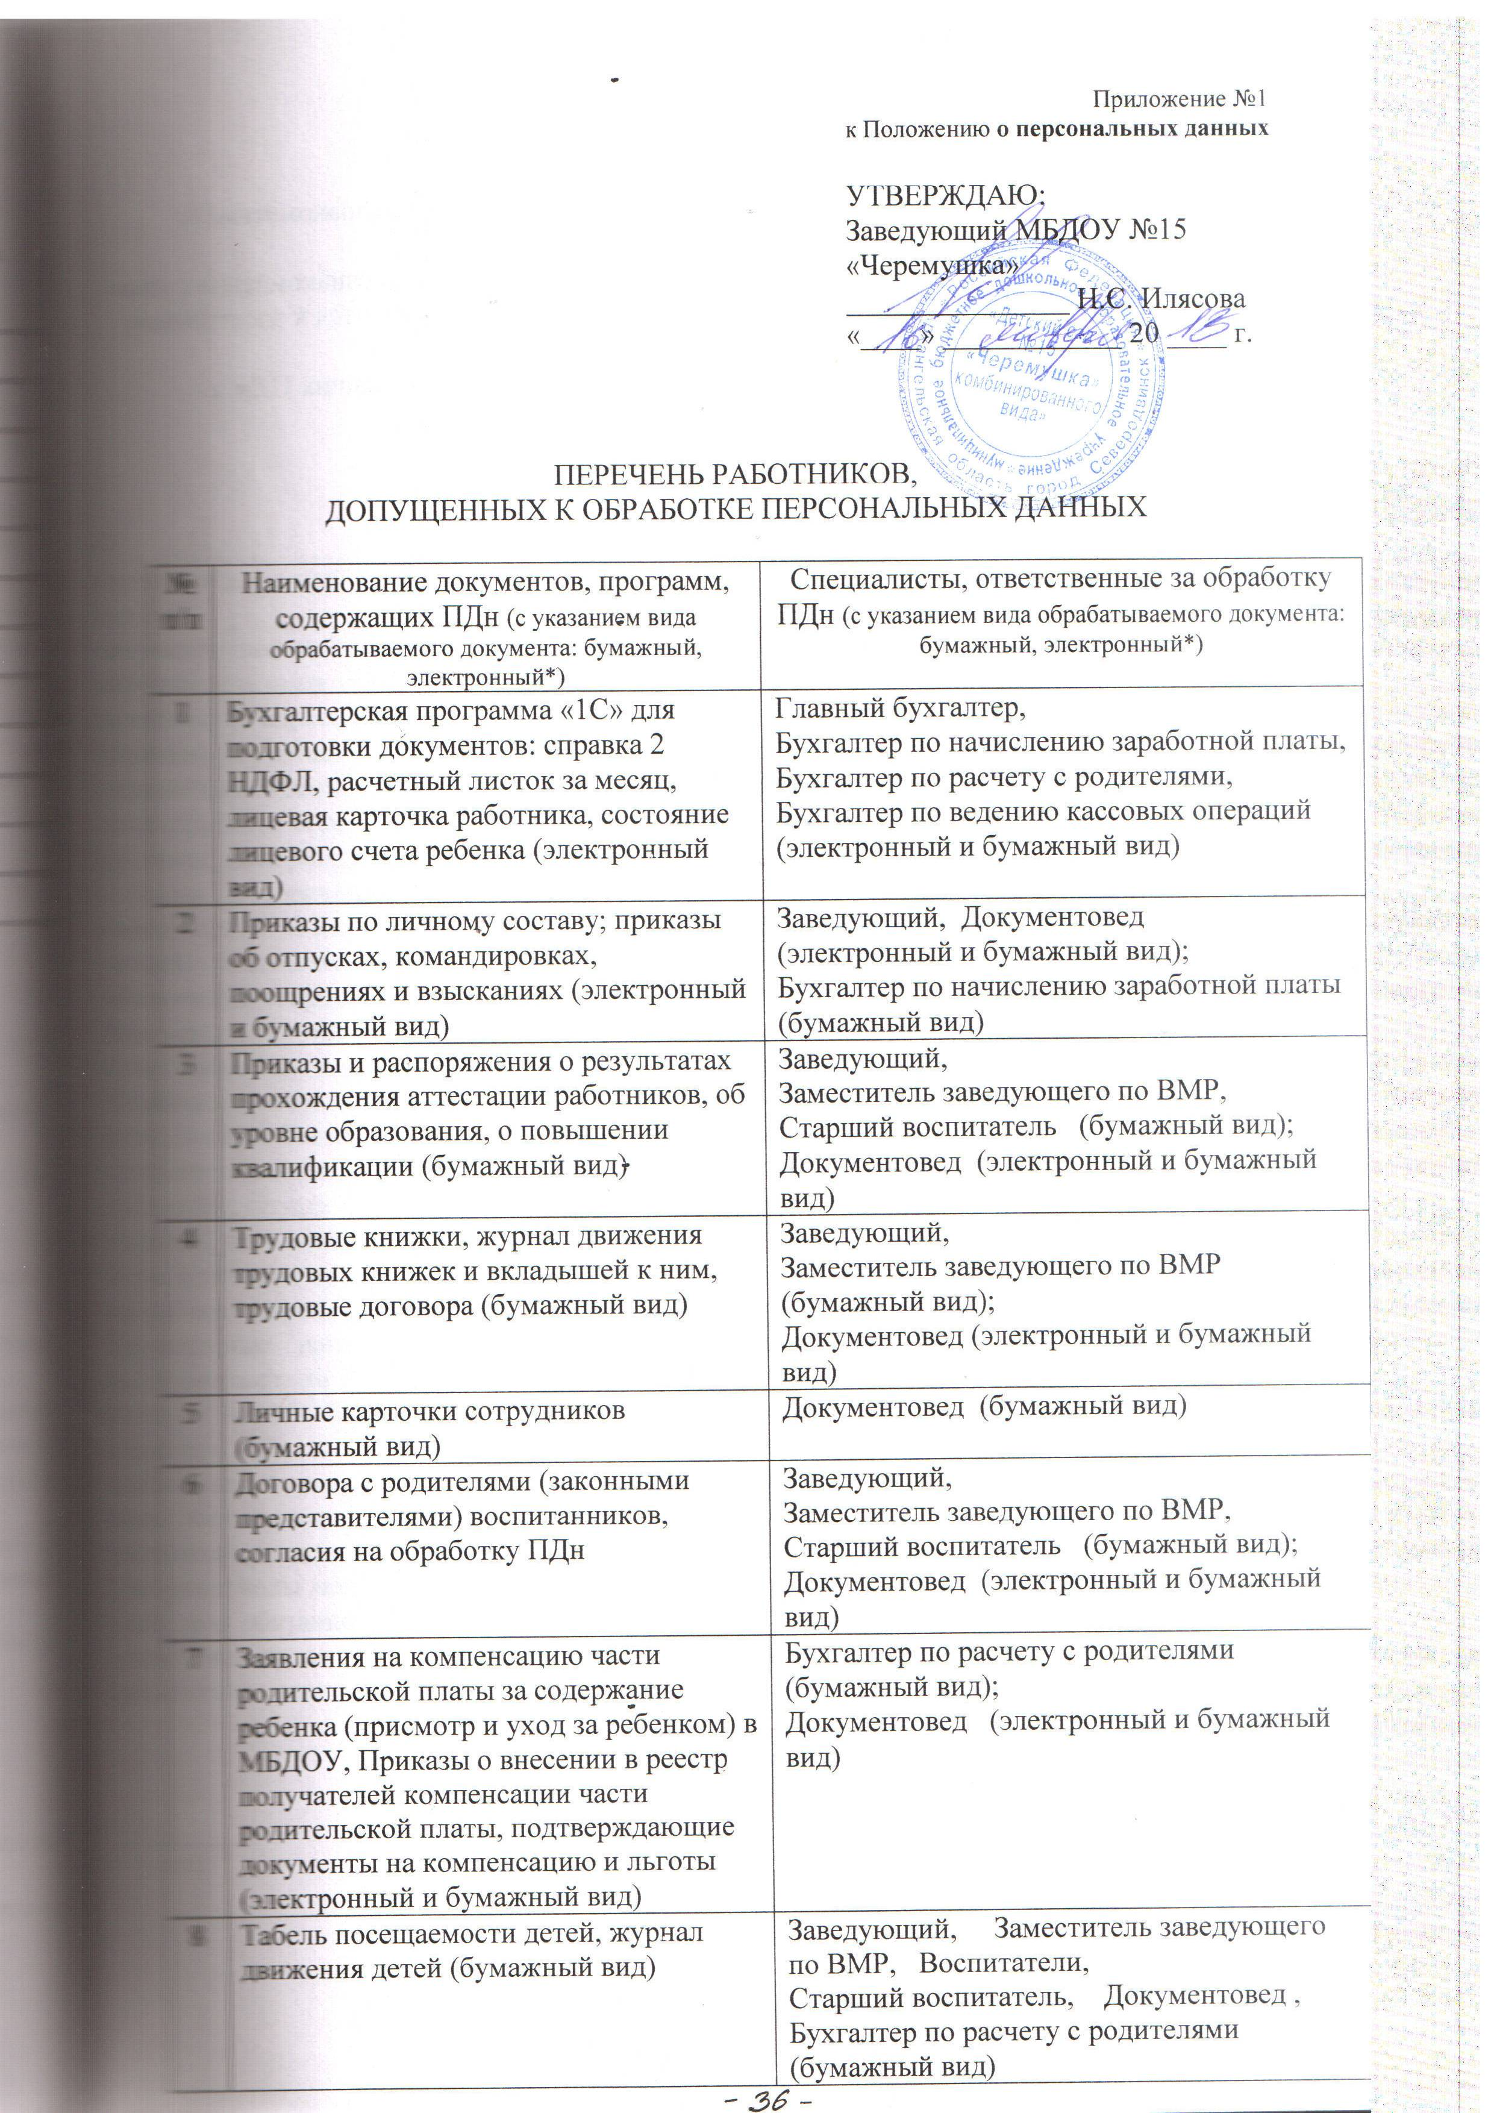

* электронный вид – работа (внесение изменений, дополнений и ознакомление) с информационной базой, содержащей ПДн.
Бумажный вид – подготовка документов, содержащих ПДн или ознакомление с ними. Использование ПЭВМ в качестве «печатной машинки» не относится к электронному виду.
Электронный и бумажный вид – подготовка документов, содержащих ПДн, с использованием информационных баз.

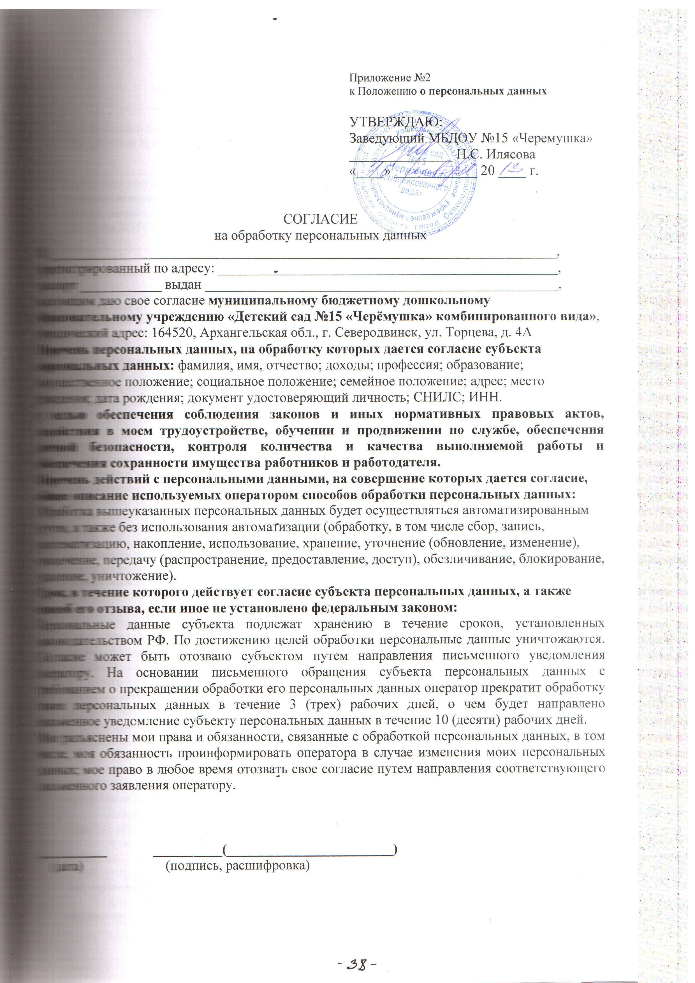
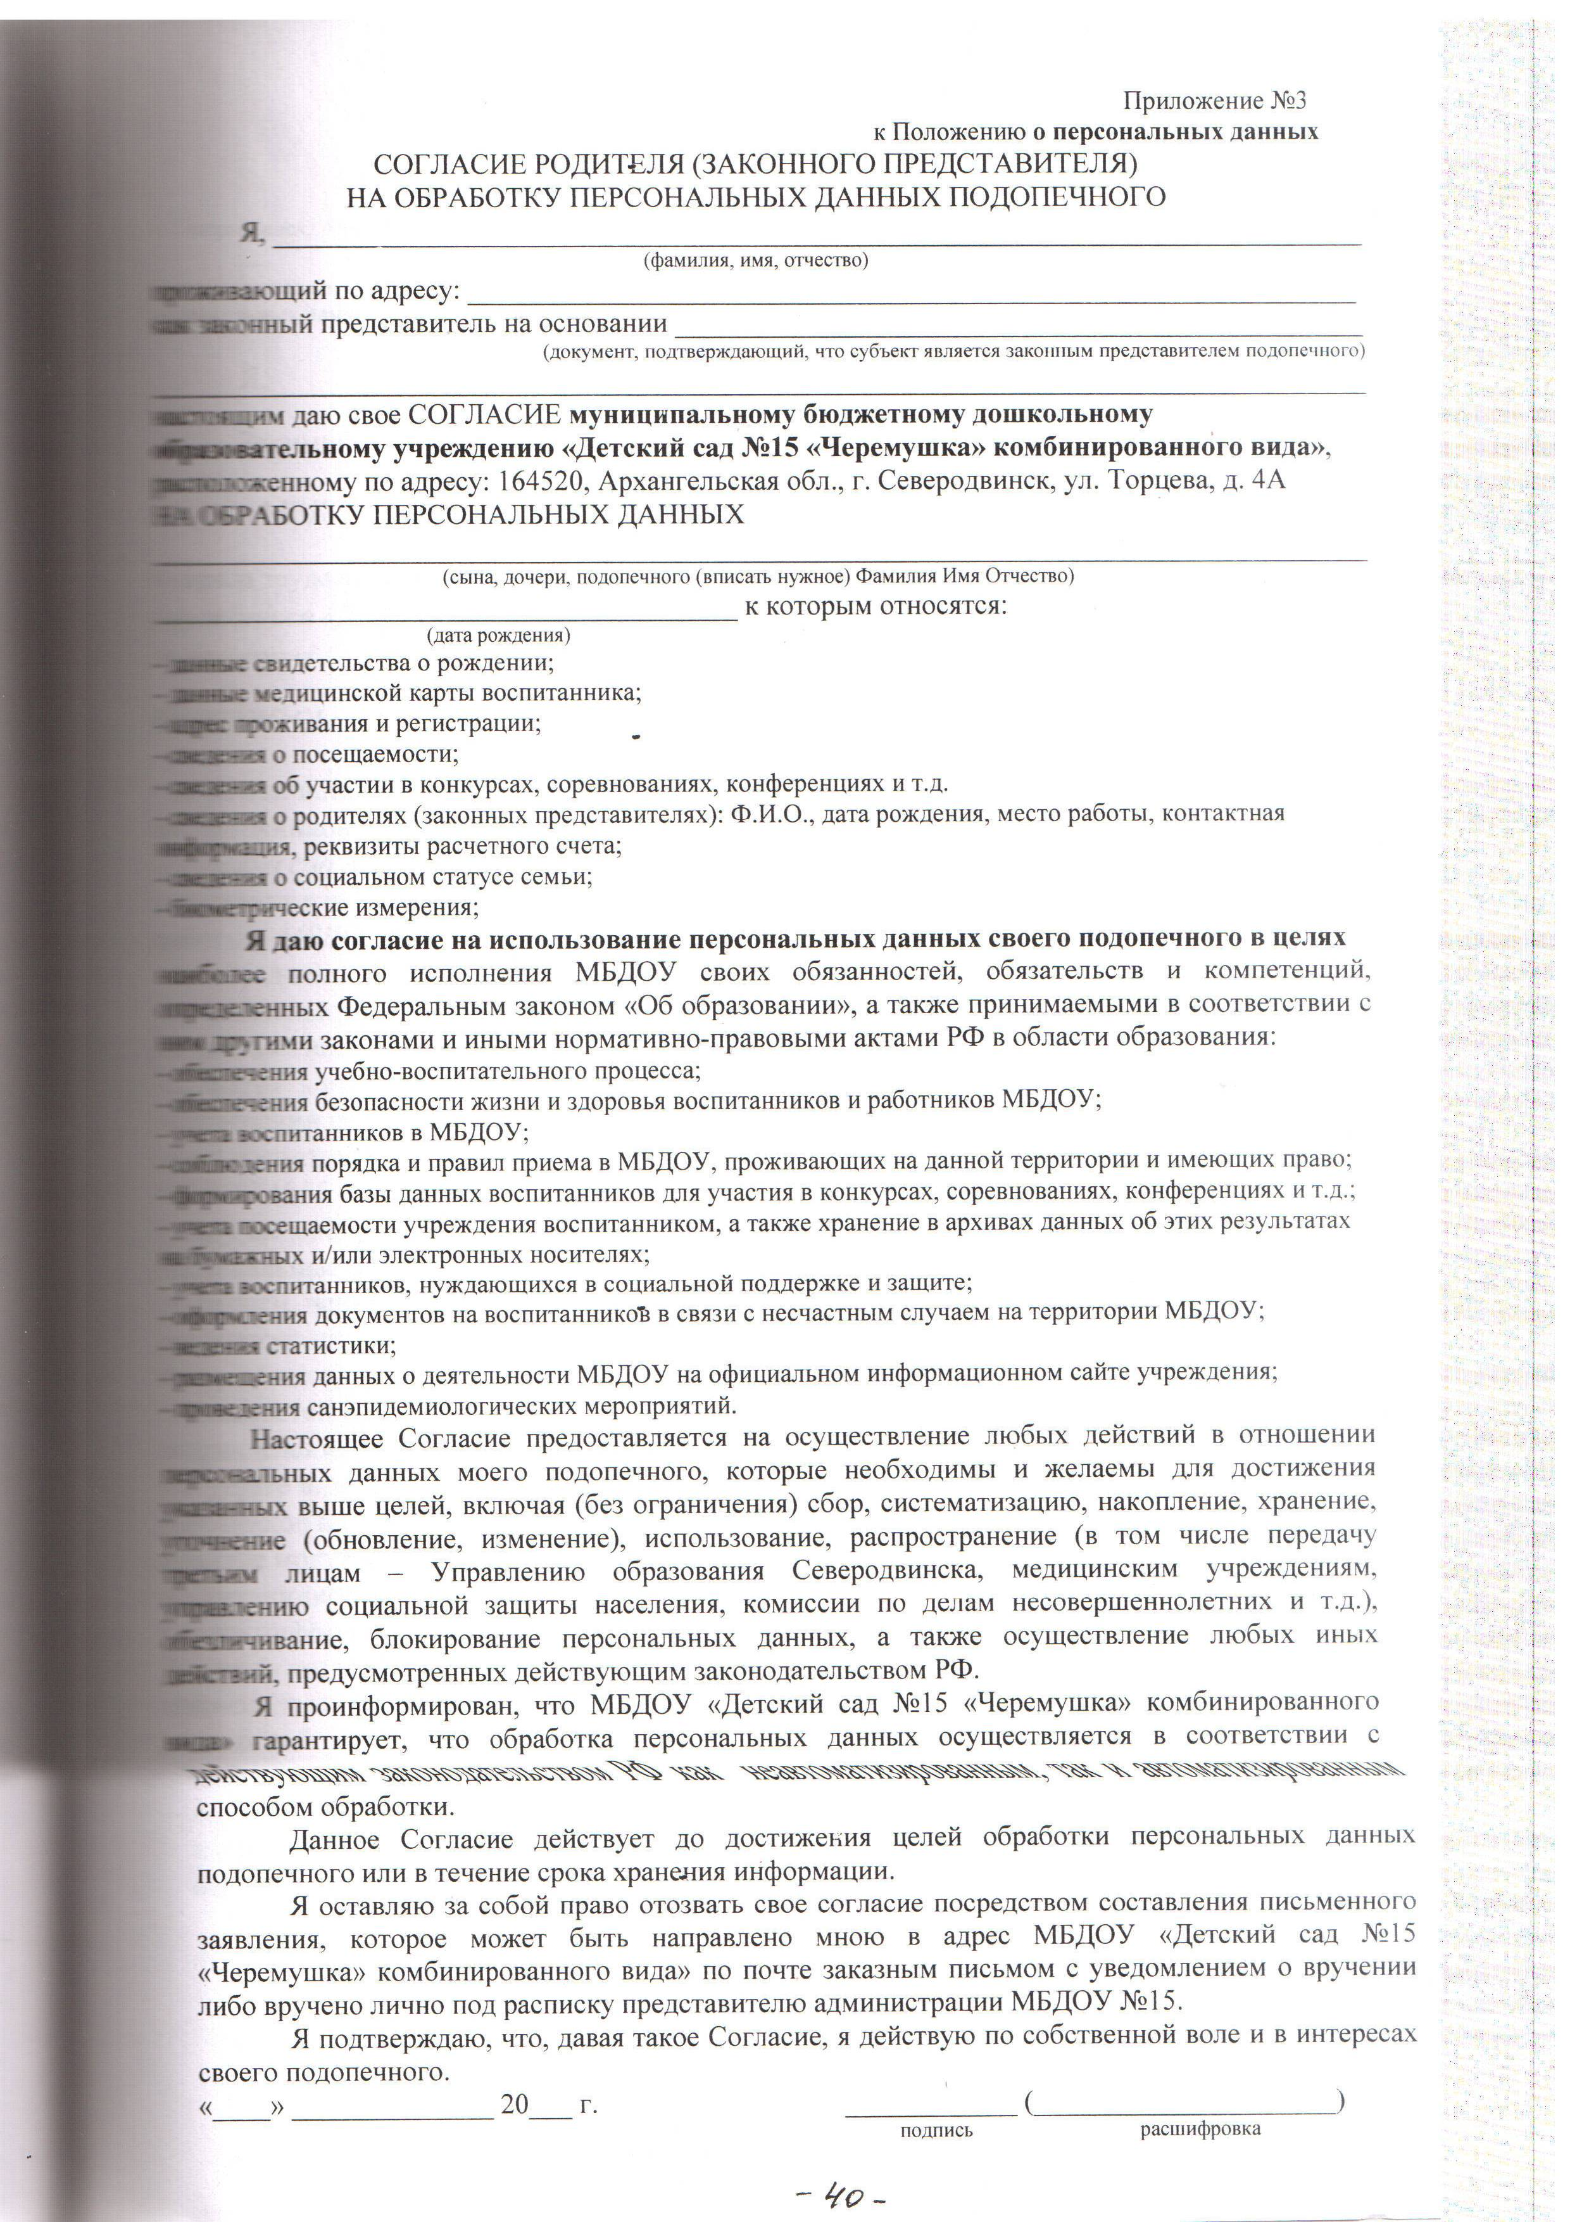
Приложение №4
к Положению о персональных данных
ОБЯЗАТЕЛЬСТВО № ___
г. Северодвинск, Архангельская область «____» ______________ 20___
О неразглашении
персональных данных

Я, _____________________________________________________________________
(Фамилия, имя, отчество)
Занимающий должность __________________________________________________
в МБДОУ «Детский сад №15 «Черемушка» комбинированного вида»
в период трудовых отношений с муниципальным бюджетным дошкольным образовательным учреждением «Детский сад №15 «Черемушка» комбинированного вида» и в течение 5 лет после их окончания
ОБЯЗУЮСЬ:
- не разглашать сведения, содержащие персональные данные работников и (или) воспитанников муниципального бюджетного дошкольного образовательного учреждения «Детский сад №15 «Черемушка» комбинированного вида» которые мне будут доверены или станут известными в связи с выполнением мною служебных обязанностей во время работы в МБДОУ №15 «Черемушка»;
- не передавать третьим лицам и не раскрывать публично сведения, содержащие персональные данные работников и (или) воспитанников МБДОУ №15 «Черемушка», без их письменного согласия;
- выполнять относящиеся ко мне требования приказов, инструкций и положений по обеспечении сохранности сведений, содержащих персональные данные работников и (или) воспитанников МБДОУ №15 «Черемушка», немедленно сообщать заведующему МБДОУ №15 «Черемушка»;
- в случае моего увольнения все материальные носители сведений, содержащих персональные данные работников и (или) воспитанников МБДОУ №15 «Черемушка» (рукописи, черновики, чертежи, схемы, таблицы, магнитные ленты, диски, дискеты, распечатки на принтерах, кино/фотонегативы и позитивы, модели, материалы и проч.), которые находились в моем распоряжении в связи с выполнением мною служебных обязанностей во время работы в учреждении, передать руководителю своего структурного подразделения либо руководителю МБДОУ №15 «Черемушка»;
-об утрате или недостаче материальных носителей, содержащих персональные данные работников и (или) воспитанников МБДОУ №15 «Черемушка», и о других фактах, которые могут привести к разглашению персональных данных работников и (или) воспитанников МБДОУ №15 «Черемушка», а также о причинах и условиях возможной утечки информации, немедленно сообщать руководителю МБДОУ №15 «Черемушка».
До моего сведения доведены с разъяснениями соответствующие положения действующего законодательства Российской Федерации по обеспечению сохранности персональных данных работников и воспитанников МБДОУ №15 «Черемушка».
С «Положением о персональных данных в муниципальном бюджетном дошкольном образовательном учреждении «Детский сад №15 «Черемушка» комбинированного вида» и ответственностью за неисполнение или ненадлежащее исполнение этого обязательства ознакомлен.

«____» ____________ 20____ г. ______________________________________
(подпись/расшифровка)

